UNIVERSIDAD TECNOLOGICA DE TULA-TEPEJI

BASE DE DATOS

REPORTE DE ANALISIS DE CASO

CASO 4

ALFONSO CRUZ MENESES
KEVIN GARCIA ALMAZAN
ALEXIS DANIEL MARTINEZ MENDOZA

3DSMG3

ING. JOSE LUIS HERARA GALLARDO


14/05/2026

INTRODUCCION:

Para empezar con el reporte del caso daremos contexto respecto al mismo, el caso nos plantea la situación de una universidad la cual apertura actividades extra curriculares a las cuales los alumnos tendrán acceso llenando un formulario con sus datos escolares como lo son:
- matrícula
- nombre
- carrera
- grupo
- correo y teléfono.
Además de utilizar categorías para y cada uno posee nombre, descripción, duración, cupo máximo, horario y docente responsable.
El problema principal es que al ser formularios son demasiado fácil perder la información además de que los alumnos pueden inscribirse a diferentes actividades al mismo tiempo se tiene que contemplar que no se empalmen estas actividades. Para este caso es urgente que se realice o se utiliza una base de datos ya que permitiría el registro de información en línea, mejor organización, sobre todo mejor distribución y seguridad en el registro.
Permitiendo ahorro de tiempo en el registro y acomodado de información además de desarrollar un ambiente tecnológico mas eficiente para el guardado de estos datos, además de una revisión mucho más lógica y más eficiente para los docentes que impartirán estas actividades mencionadas.

DESCRIPCION DEL PROBLEMA:
El principal problema que encontramos en el caso presentado es la gran desorganización que se presenta al utilizar un sistema análogo y poco funcional como lo es un formulario lo primero que podemos conocer son los tipos de datos que tenemos y que podemos acomodar dado a que cada uno pertenece una categoría, además de presentar datos únicos como lo son la información de los alumnos.
Los problemas subyacentes a este es la automatización del mismo al ser por medio de un formulario el mismo debe analizarse con detenimiento cada formulario ingresado por el alumno y revisar los horarios disponibles de las actividades extracurriculares
Es muy importante reconocer que el caso presenta una situación considerablemente realista que sucede a menudo en un ambiente estudiantil en el cual por la simplicidad prefiere utilizar herramientas que si bien son funcionales no cumplen con los requerimientos que se necesitas para resolver la problemática.
Ahora como ya antes mencionamos el principal problema de no organizar la información de manera clara y concisa es la perdida de tiempo, información, duplicidad de información, esto claro repercute en la organización de la universidad.
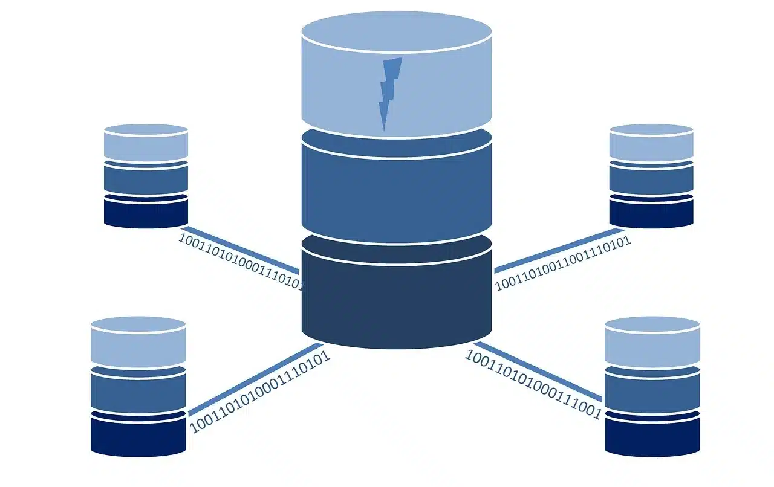

NECESIDADES DE INFORAMCION:
Primero que nada, debes conocer el tipo de datos que utilizaremos y que se registraran para empezar con la base de datos que se utilizara para este caso.
1-. Cursos extracurriculares como inglés, programación, robótica, fotografía y diseño digital, estos serán la base para organizar los datos basándonos en que al elegir primero los cursos ya contamos con alguna subdivisión de datos para poder organizarlos.
2-. Datos de los cursos: nombre, descripción, duración, cupo máximo, horario y docente responsable esto permite conocer las características de cada uno de ellos.
3-. Datos de los nombres: matrícula, nombre, carrera, grupo, correo y teléfono, el utilizar estos datos permite almacenar a un solo alumno como un dato único con ciertas características.
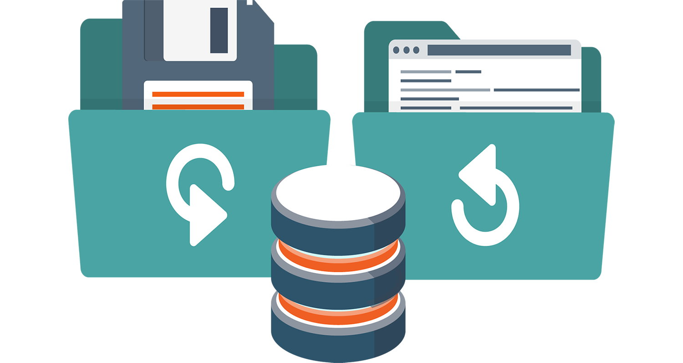

USUARIOS DEL SISTEMA:
Para poder desarrollar una base de datos deberemos conocer los usuarios que ingresarán y tendrán acceso a los datos de la misma.
Para empezar, tendremos a los usuarios finales: aquellos que solo podrán ingresar sus datos y que quedaran almacenados en el sistema como lo son los alumnos quienes entraran solo para ingresar sus datos, pero sin ningún permiso de mirarlos ni editarlos.
Después tendremos a los profesores o usuarios con acceso limitado, que quiere decir, los profesores tendrán acceso a revisar la información de los alumnos y poder acomodarla dependiendo el club o actividad extra curricular a la que se inscribieron además de poder modificar los horarios.
Por ultimo utilizaremos el usuario admin o los administradores que tendrán accesos sin restricciones a toda la base de datos pudiendo organizar y administrar todos los datos que se almacenaran en el sistema además de poder crear y borrar información.




PROCESOS PRINICIPALES
Como describe el caso es importante organizar la información y segmentarla para una mejor organización, es por eso que debemos conocer los procesos o funciones que tendrán nuestra base de datos.
1.- Principalmente y el más importante es el almacenado consulta y revisión de datos, esto ya que los usuarios de registraran y se almacenaran para que esta sea reacomodada y filtrada según en este caso la actividad extracurricular que el usuario o en este caso los alumnos hayan solicitado.
2.- Permisos de lectura de datos de los usuarios, esto para mejorar la organización y evitar la empalmacion de horarios para los alumnos y conocer quienes están registrados y quienes pueden volver a registrarse para que puedan tener 2 actividades al mismo tiempo
3.- Actualización de datos, aquellos registros que se hayan dado de baja o nuevos registros se puedan actualizar en la base de datos para que vayan a la par con la fecha y con los registros actuales, esto permitiendo tener un diseño más manejable.

ENTIDADES O TABLAS PROPUESTAS:
Para este apartado es considerable que se necesitan tablas de organización para poder organizar las matrículas, los alumnos organizarlos en cada grupo de actividades extra curriculares, además la implementación de exportación de reporte para el análisis de datos y el pase de lista de alumnos que se presentaran en la actividad extra curricular.

RELACIONES ENTRE DATOS
Principalmente conocemos que todos lo datos se relacionan entre si debido a que todos son necesarios para generar y administrar el desarrollo de la misma, empezando a que sin registro de los alumnos no existe información que almacenar ni que revisar es importante reconocer que realmente existen jerarquías en los datos de estos casos, como en el ejemplo que menciono, sin información de los alumnos no se pueden organizar y sin los registros de las actividades extracurricular no habría como organizarlos ni sepáralos, existe una relación simbiótica entre los datos ya que si no existen unos los otros tampoco pueden existir.

CONSULTAS O REPORTES ÚTILES
Es importante que nuestra base de datos nos otorgue las herramientas para poder facilitar el almacenaje de datos y el análisis de los mismos por esto presentamos estas 5 ideas.
1.- Ofrecerá al usuario un reporte de datos filtrado dependiente la actividad extra curricular y mostrará los alumnos registrados y sus datos.
2.- Ofrecer la revisión de coincidencias entre datos de alumnos que se inscribieron en 2 o mas actividades para tener una revisión mas amplia de los horarios.
3.- Reconocimiento de datos duplicados, en el caso de que una persona tenga un registro doble se identifique y se corrija o se alerte a el docente.
4.- Implementación de seguridad para que no cualquier persona pueda acceder al sistema y sobre todo la información no pueda ser manipulada por cualquier persona.
5.- Adopción de un Catálogo de Datos Orientado al Usuario (Data Governance) Implementar una capa de metadatos o diccionario de datos accesible. Esto significa que los datos no solo se almacenan, sino que se etiquetan claramente (qué significa cada columna, de dónde viene el dato y quién puede ver lógicamente esa información).

CONCLUCION:
En conclusión, el caso nos presenta una situación realista y donde claramente podemos utilizar una base de datos para:
- Mejorar la optimización y registro de datos
- Estructura más limpia y eficiente de datos
- Ahorro de tiempo y optimización de registros
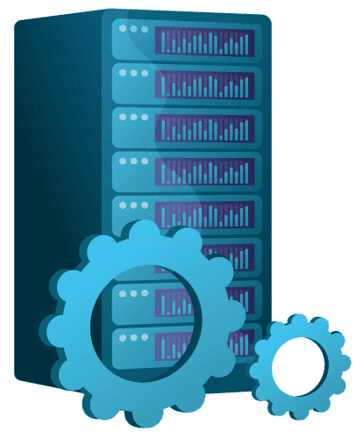
Al analizar el caso también notamos la gran importancia de la utilización he implementación de una base da datos en actividades comunes y sobre todo en el mundo laboral, dejando de lado a que nosotros como estudiantes de la tecnología lo implementemos por que poseemos el conocimiento o estamos en camino a ello, es importante conocer que es de gran utilidad para muchas tareas de carácter laboral, personal ya académico, puesto que es una tecnología que si bien puede parecer abrumadora al principio, es una de las mejores opciones que se pueden tener para mejorar nuestra organización de datos y dejar de lado los sistemas anteriores que si bien cumplen con su función dependen de una manera mas manual para poder revisar los datos.

